Группа компаний ООО «МТК» совместное Российско-Китайское предприятие, занимающаяся поставкой спецтехники (бульдозеры, погрузчики, самосвалы, автокраны и др.), а так же запасных частей к ней, производства КНР.
Автогрейдер XCMG GR 215 A
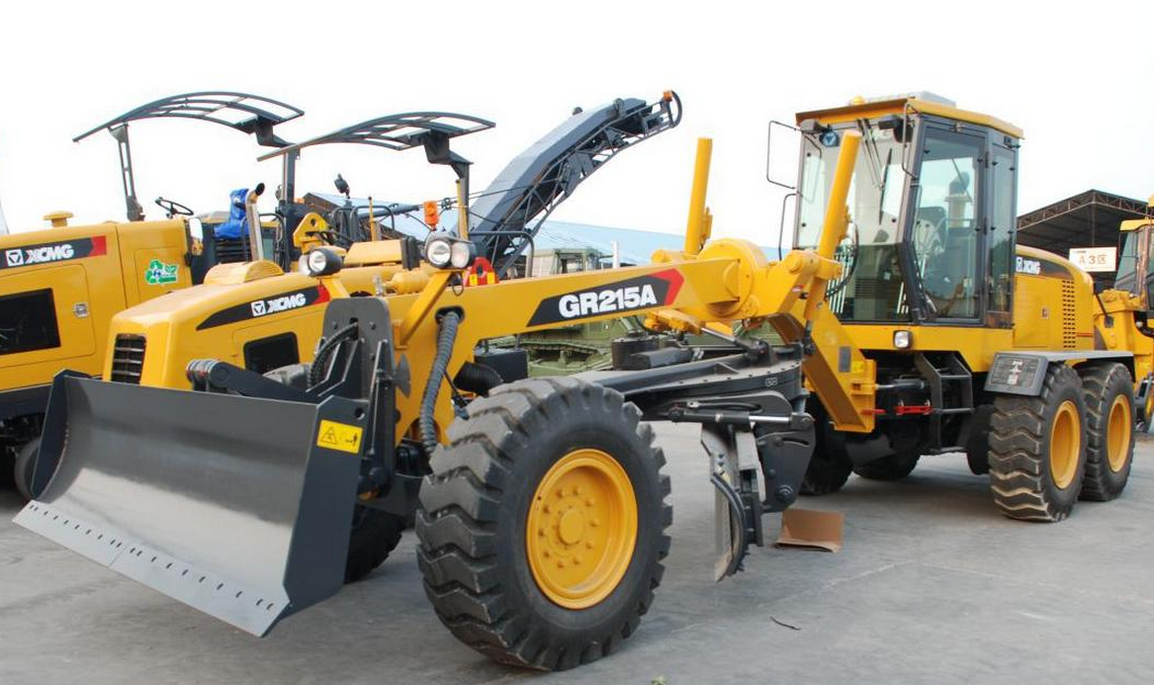
150000$
завод | Xu gong XCMG, Китай
модель | GR 215A
Модель двигателя | QSB6.7 / 6CTA8.3
Мощность двигателя | 208/218 (л.с.)
Стандарт качества | Евро 3
Снаряженная масса | 17000 (кг)
Высота ножа | 610 (мм.)
Длина ножа | 4270 (мм.)
Скорость вперёд | 5-8-11-19-23-38 (км/ч)
Скорость назад | 5-11-23 (км/ч)
Max сила тяги | 115.3 (кН)
Длина | 9422 (мм.)
Высота | 2600 (мм.)
Ширина | 3430 (мм.)

С уважением,
Группа компаний ООО "МТК"
Москва-Благовещенск
88002224079
84951504279
сайт: mtk-rus.ru

